D:\Non Toccare\Desktop\SCA_2.jpg

ATTIVITA’ DIDATTICA PER IL 17/04/20

 :

* STUDIA BENISSIMO E SEGNA CON UNA X LA RISPOSTA GIUSTA, PAG.98-99, DISCIPLINE GIALLO.
* RISPONDI AGLI ESERCIZI DI PAG. 183, DISCIPLINE GIALLO.
* QUESTO VIDEO TI AIUTERA’ AD APPROFONDIRE “ ORIENTARSI …CON LE STELLE”E MI RACCOMANDO,STASERA TUTTI CON LO SGUARDO IN SU A CERCARE IL GRANDE CARRO!

ALLEGATO VIDEO : <https://www.youtube.com/watch?v=39LeHDHPR7Y&t=17s>

GEOMETRIA 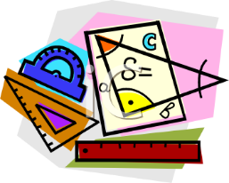 :

* RIPETI I POLIGONI POI ESEGUI I SEGUENTI ESERCIZI SUL LIBRO DI DISCIPLINE ROSSO:
* NUMERO 4 E 5 PAGINA 79
* NUMERO 1 E 2 PAGINA 172

MATEMATICA  :

* ESEGUI SUL QUADERNO I PROBLEMI N. 4 E 5 DI PAG.157, DISCIPLINE ROSSO
* ESEGUI SUL LIBRO I PROBLEMI N. 1 E 2 DI PAG.158, DISCIPLINE ROSSO

BUON LAVORO.